I.E.S. CONDES DE SALDAÑA | 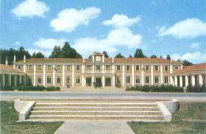 | Curso 2017-2018
I.E.S. CONDES DE SALDAÑA |  | 
DEPARTAMENTO DE TECNOLOGÍA

ACTIVIDADES DE RECUPERACIÓN DE
ALUMNOS CON TECNOLOGÍA PENDIENTE DE CURSOS ANTERIORES

Los alumnos de 1º y 3º de ESO tienen que entregar para el día 5 de Marzo de 2018 resuelto el cuadernillo de actividades de los contenidos que se les ha entregado a primeros del mes de noviembre.

Los alumnos pueden consultar las dudas que tengan en cualquier momento a los profesores del departamento de Tecnología.

El Departamento, por su parte, realizará un seguimiento mensual y personalizado de estas actividades.

Todos los alumnos con tecnología pendiente de cursos anteriores realizarán un control de contenidos mínimos a finales del mes de abril.

Para recuperar la materia pendiente, tienen que presentar el cuadernillo de actividades y aprobar el control posterior.

Departamento de Tecnología

Saldaña, 30 de Octubre de 2018

